Администрация муниципального образования «Город Астрахань»
ПОСТАНОВЛЕНИЕ
19 января 2021 года № 32
«О внесении изменений в постановление администрации
муниципального образования «Город Астрахань» от 06.06.2019 № 255»
В соответствии с федеральными законами «Об общих принципах организации местного самоуправления в Российской Федерации», «Об организации предоставления государственных и муниципальных услуг», руководствуясь постановлением администрации города Астрахани от 01.11.2011 № 10322 «Об утверждении Порядка разработки и утверждения административных регламентов предоставления муниципальных услуг», с изменениями и дополнениями, внесенными постановлением администрации города Астрахани от 03.12.2012 № 10383, ПОСТАНОВЛЯЮ:
1. Внести в административный Регламент администрации муниципального образования «Город Астрахань» предоставление муниципальной услуги «Направление уведомления о соответствии построенных или реконструированных объекта индивидуального жилищного строительства или садового дома требованиям законодательства о градостроительной деятельности либо о несоответствии построенных или реконструированных объекта индивидуального жилищного строительства или садового дома требованиям законодательства о градостроительной деятельности», утвержденный постановлением администрации муниципального образования «Город Астрахань» от 06.06.2019 № 255, изменения согласно приложению к настоящему постановлению администрации муниципального образования «Город Астрахань».
2. Управлению по строительству, архитектуре и градостроительству администрации муниципального образования «Город Астрахань» внести соответствующие изменения в государственную информационную систему http://www.gosuslugi.astrobl.ru, на официальном сайте администраций муниципального образования «Город Астрахань» во вкладке «Административные регламенты».
3. Управлению информационной политики администрации муниципального образования «Город Астрахань»:
3.1. Опубликовать настоящее постановление администрации муниципального образования «Город Астрахань» в средствах массовой информации.
3.2. Разместить настоящее постановление администрации муниципального образования «Город Астрахань» на официальном сайте администрации муниципального образования «Город Астрахань».
4. Управлению контроля и документооборота администрации муниципального образования «Город Астрахань»:
4.1. Внести соответствующие изменения в поисково-справочную систему правовых актов администрации муниципального образования «Город Астрахань».
4.2. Направить настоящее постановление администрации муниципального образования «Город Астрахань» в государственно-правовое управление администрации губернатора Астраханской области для включения в регистр муниципальных нормативных правовых актов в установленный законом срок.
4.3. В течение десяти дней после дня принятия настоящего постановления администрации муниципального образования «Город Астрахань» направить его в прокуратуру города Астрахани для проведения антикоррупционной экспертизы и проверки на предмет законности.
5. Настоящее постановление администрации муниципального образования «Город Астрахань» вступает в силу со дня его официального опубликования.
Глава муниципального образования «Город Астрахань»М.Н. ПЕРМЯКОВА

Приложение к постановлению администрации
муниципального образования «Город Астрахань»
от 19.01.2021 № 32
Изменения, вносимые в административный Регламент
администрации муниципального образования «Город Астрахань»
предоставления муниципальной услуги «Направление уведомления
о соответствии построенных или реконструированных объекта
индивидуального жилищного строительства или садового дома
требованиям законодательства о градостроительной деятельности
либо о несоответствии построенных или реконструированных
объекта индивидуального жилищного строительства или садового
дома требованиям законодательства о градостроительной деятельности»
1. Пункт 2.5 административного Регламента изложить в следующей редакции:
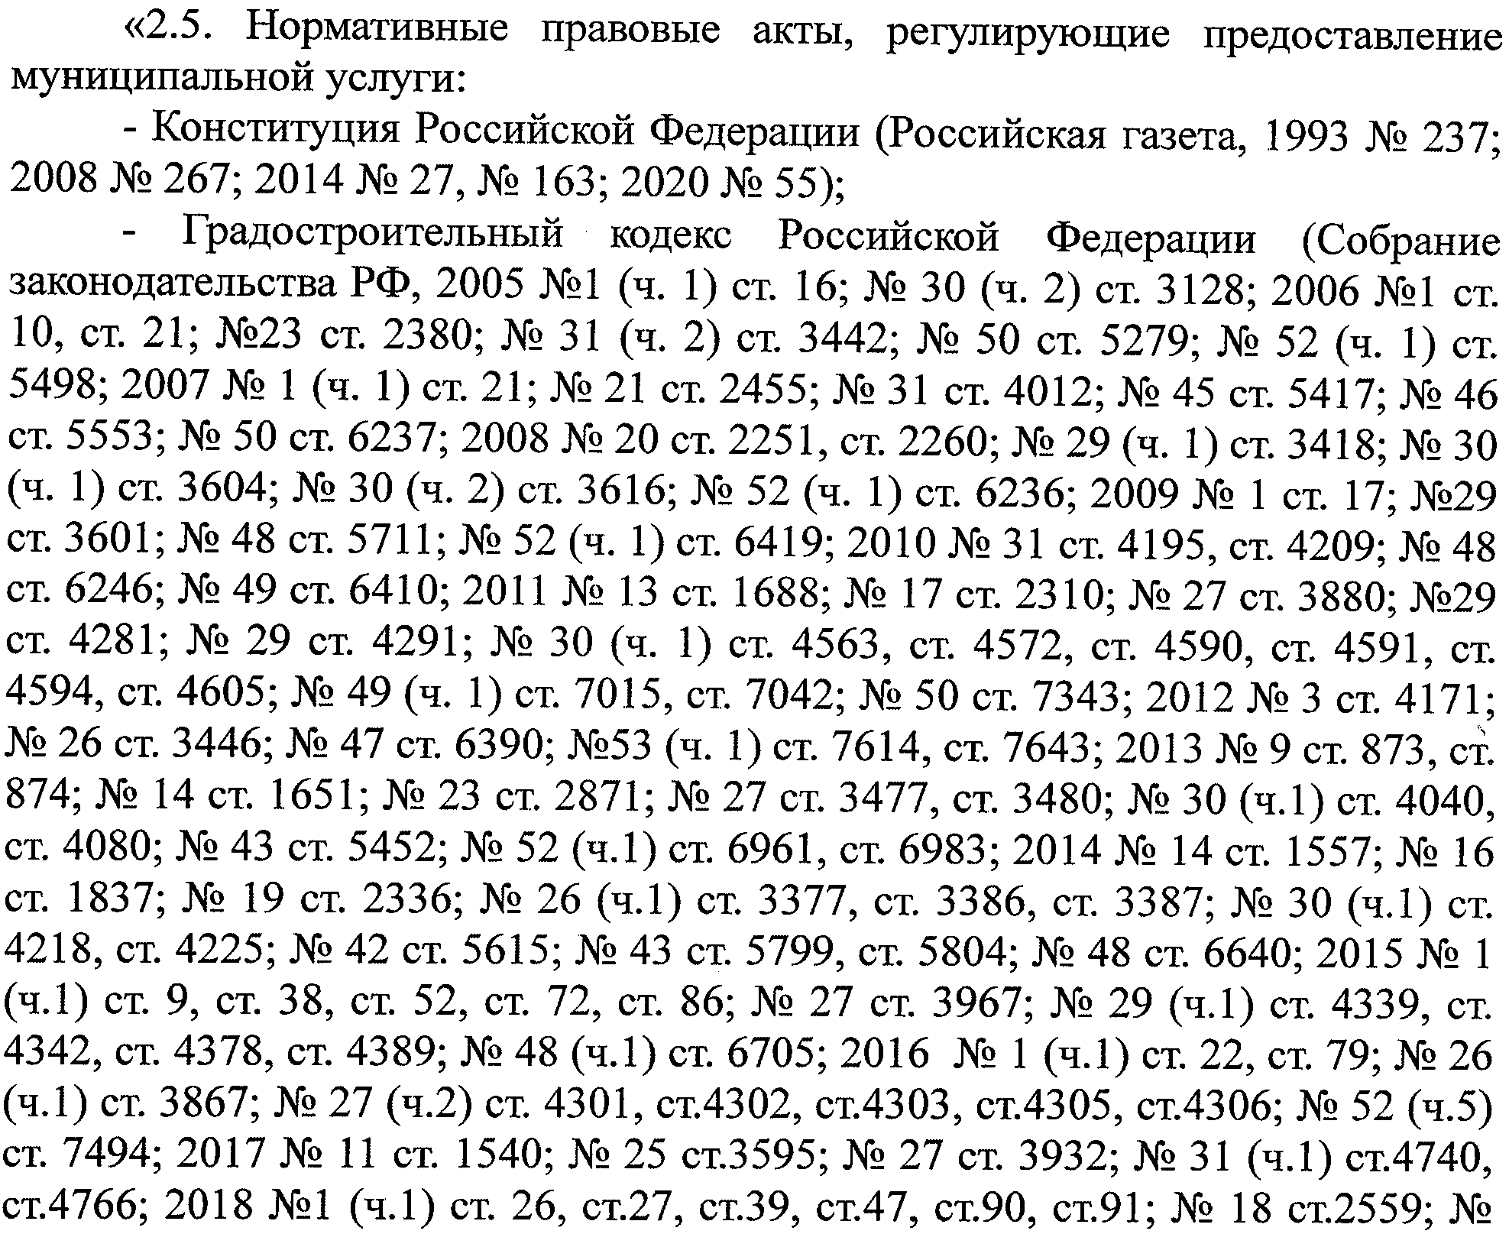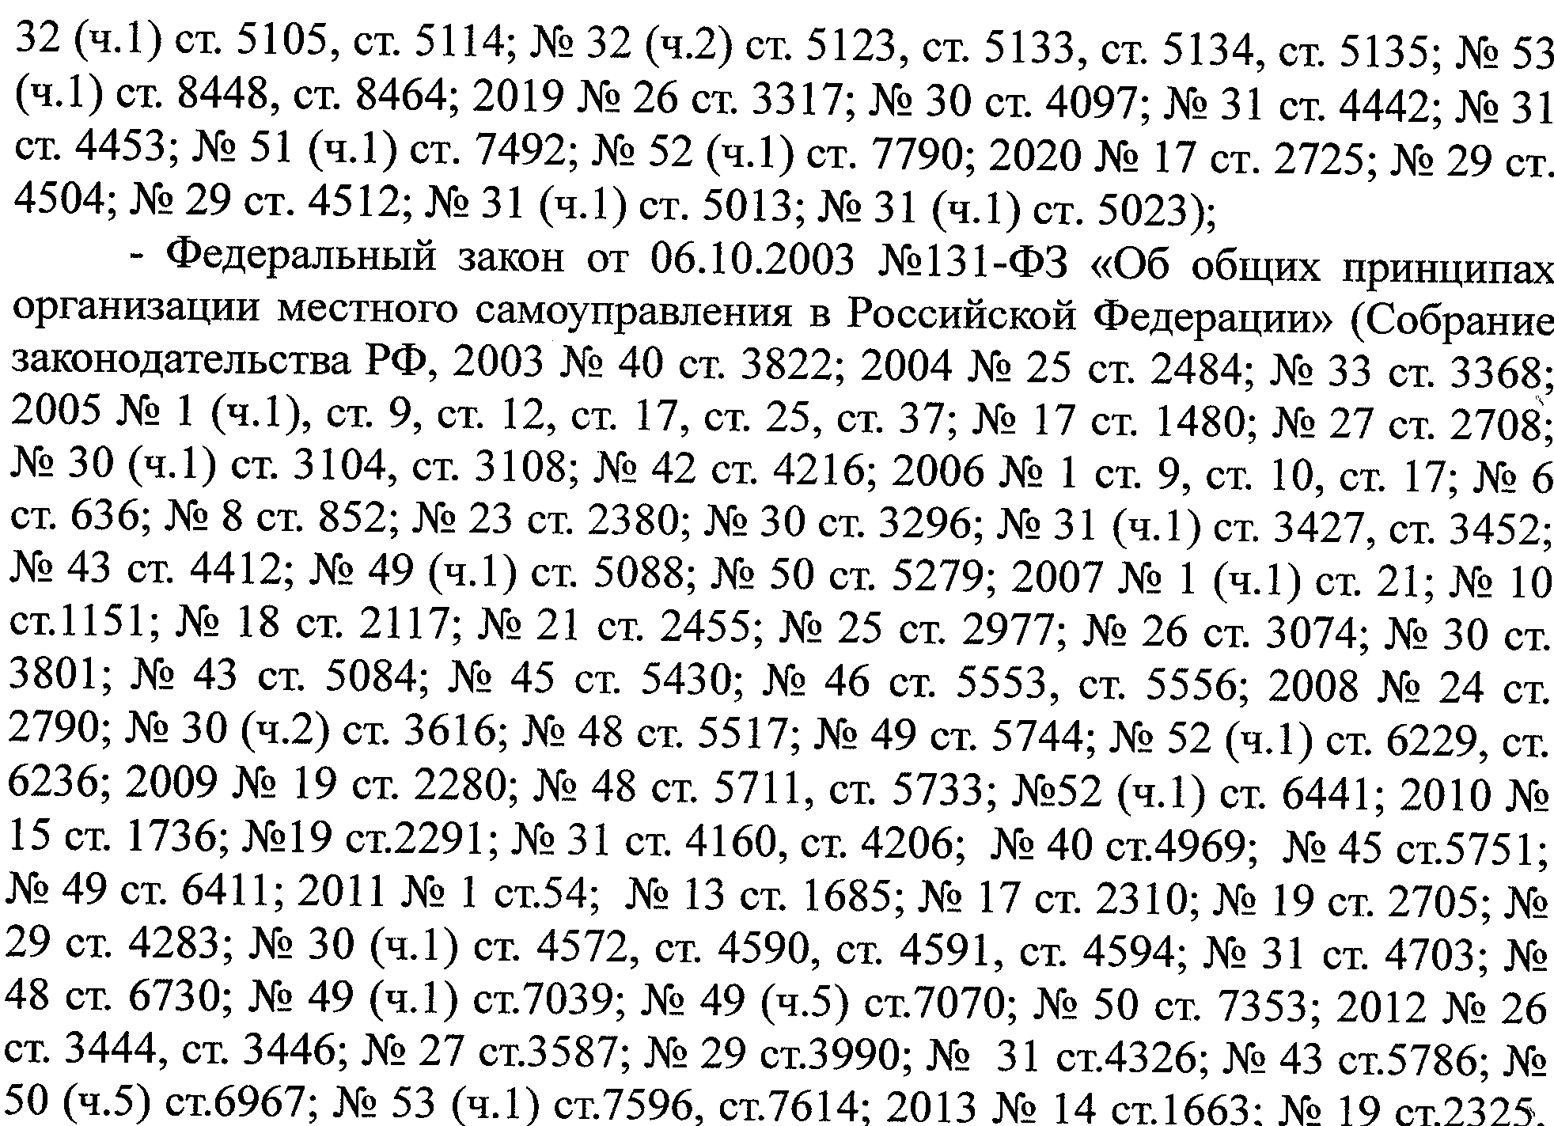

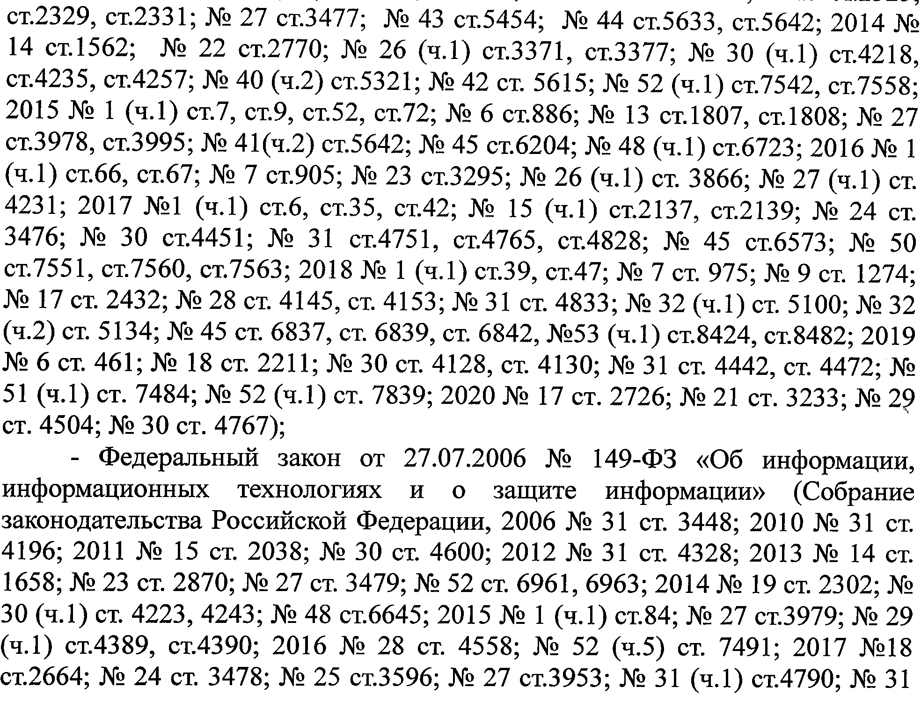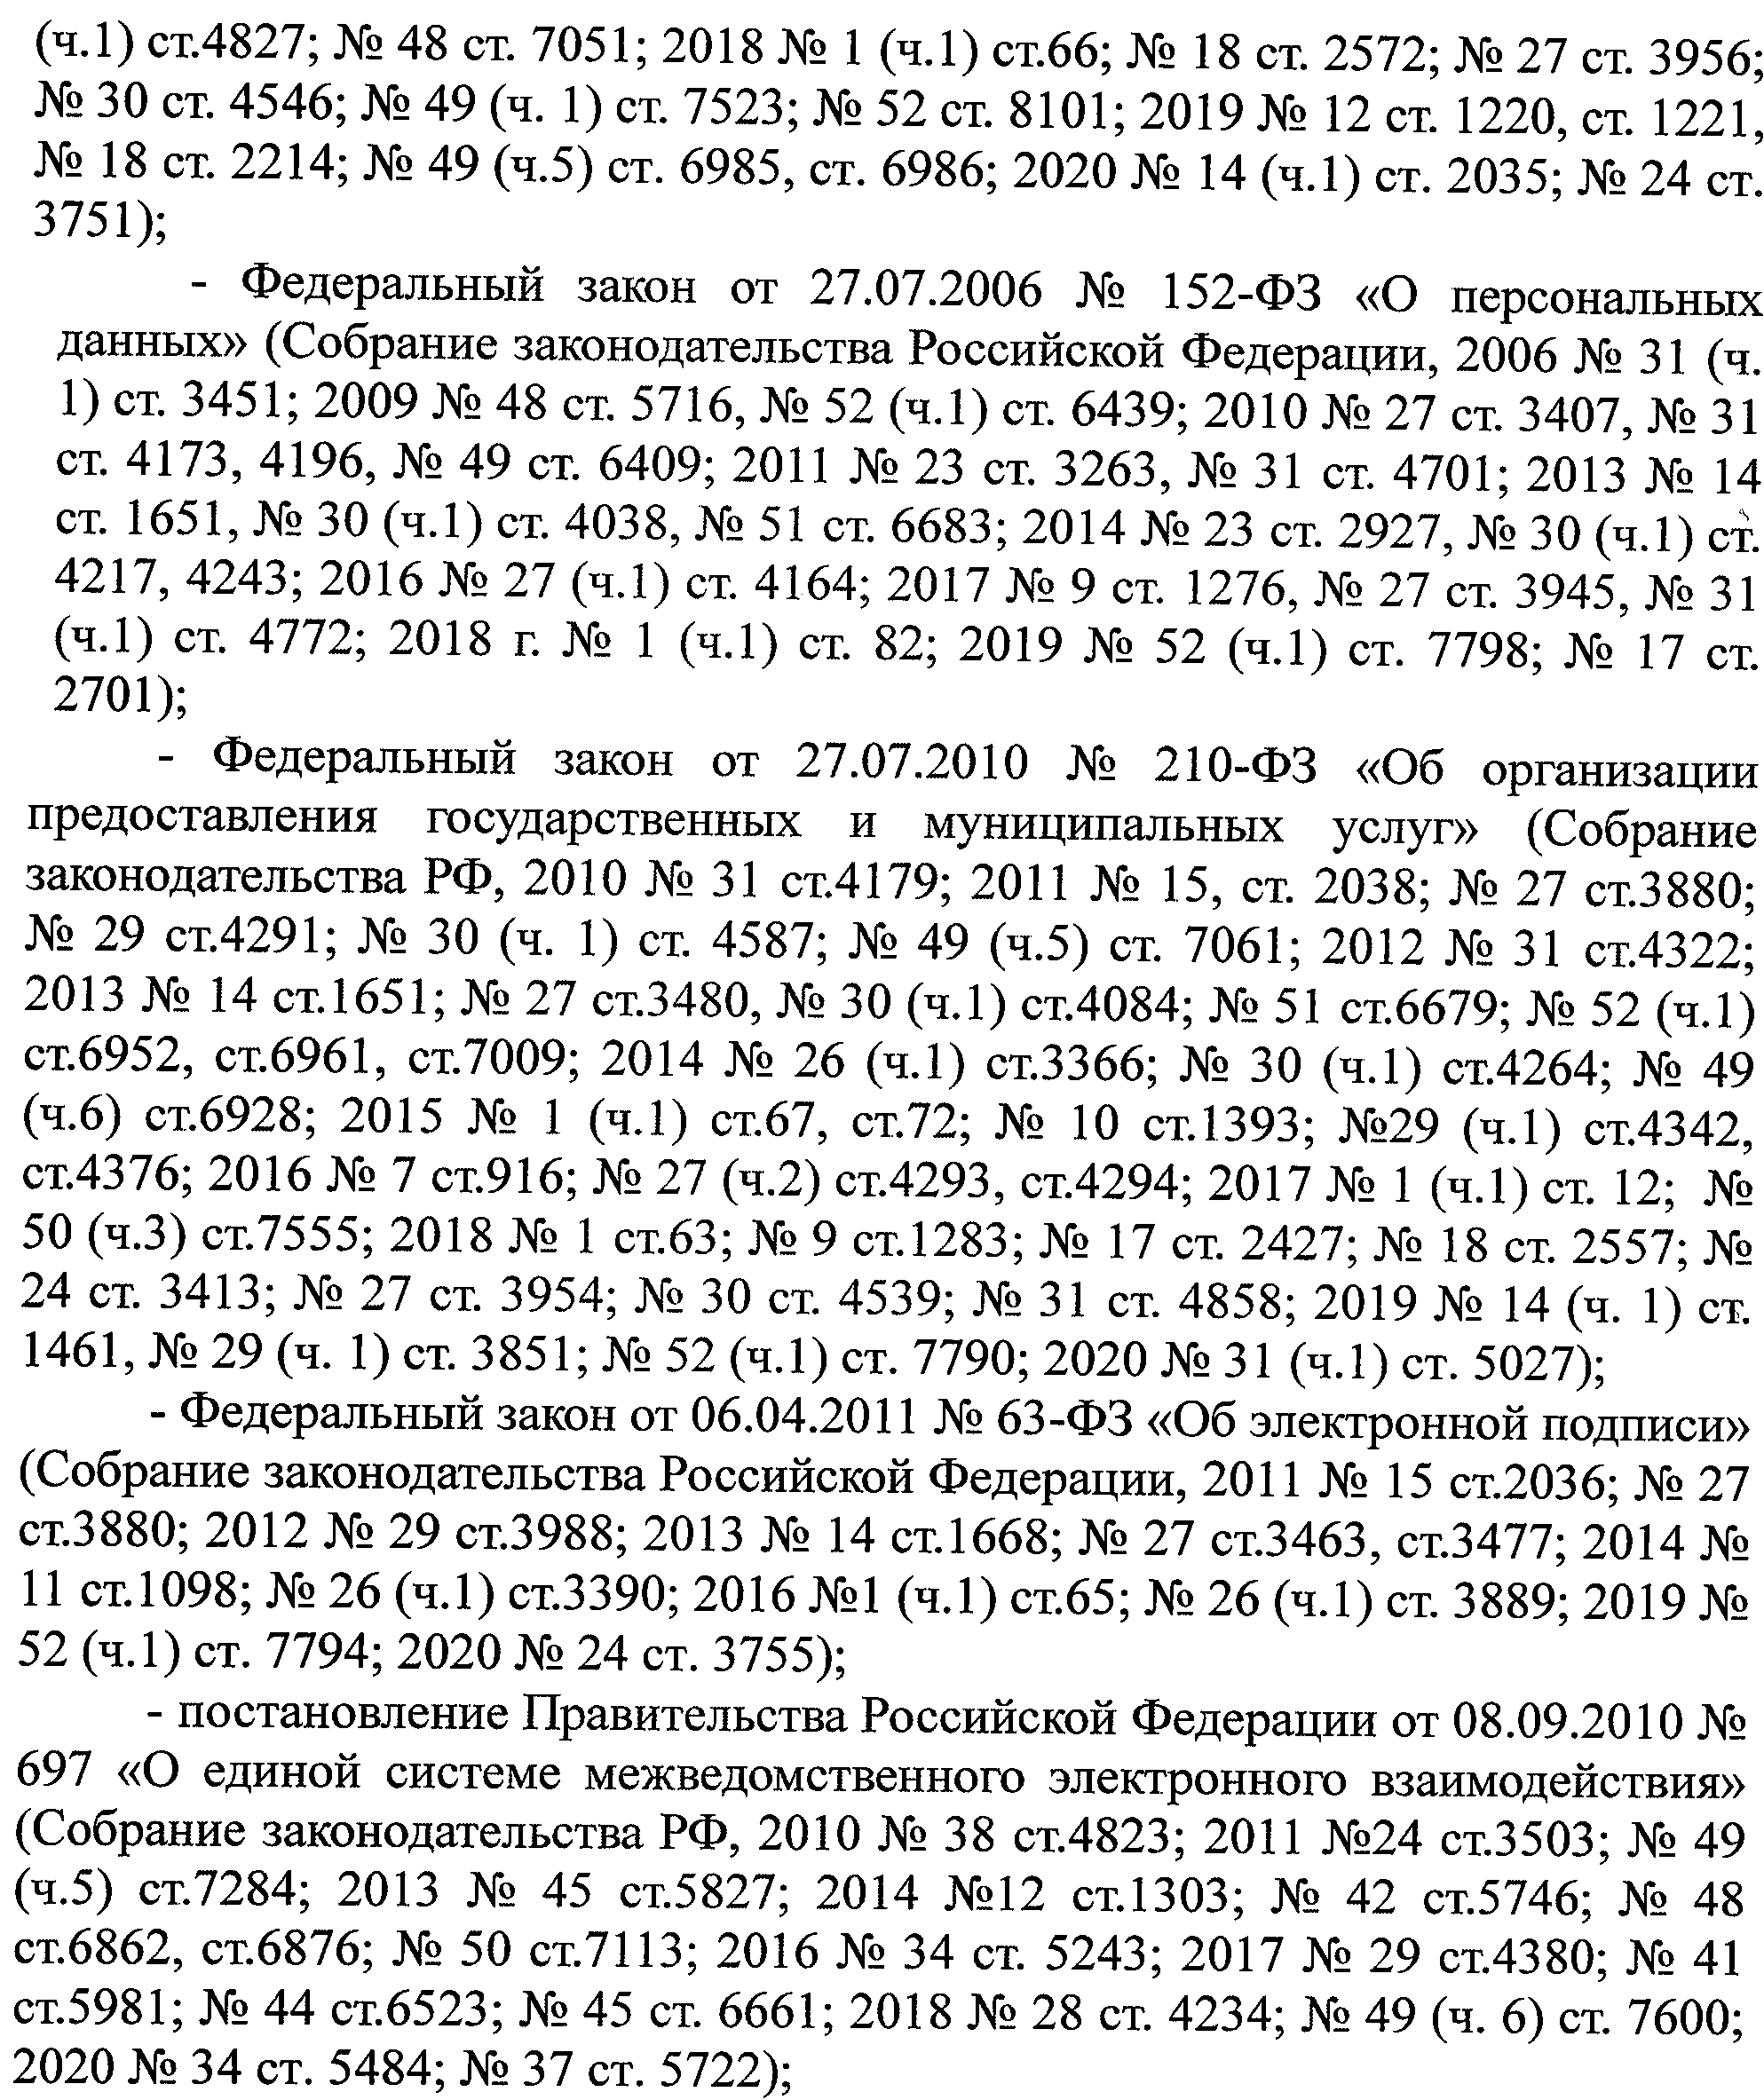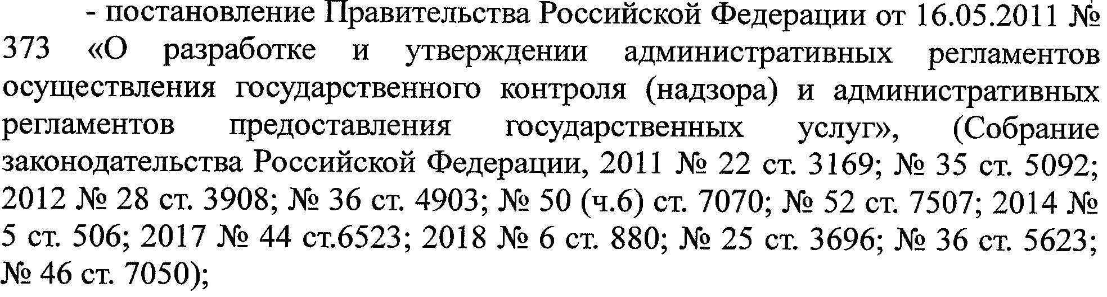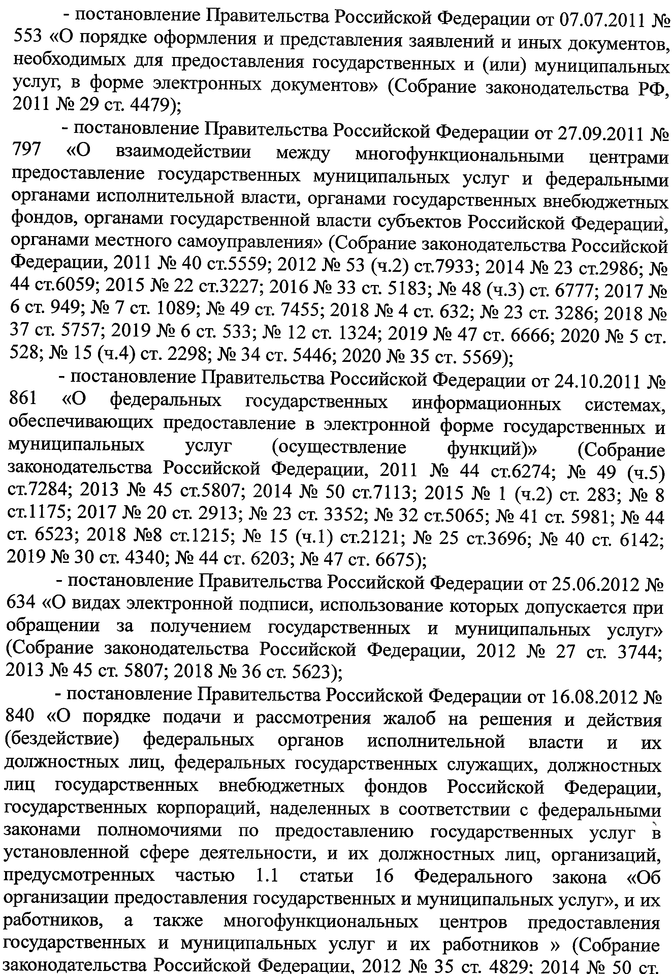
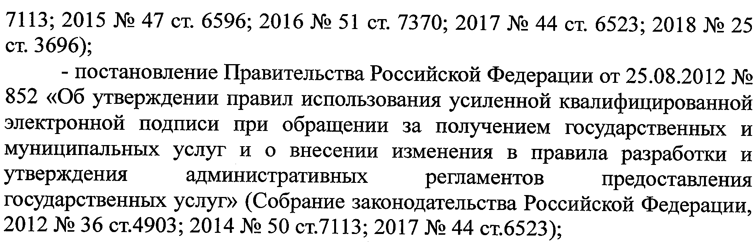
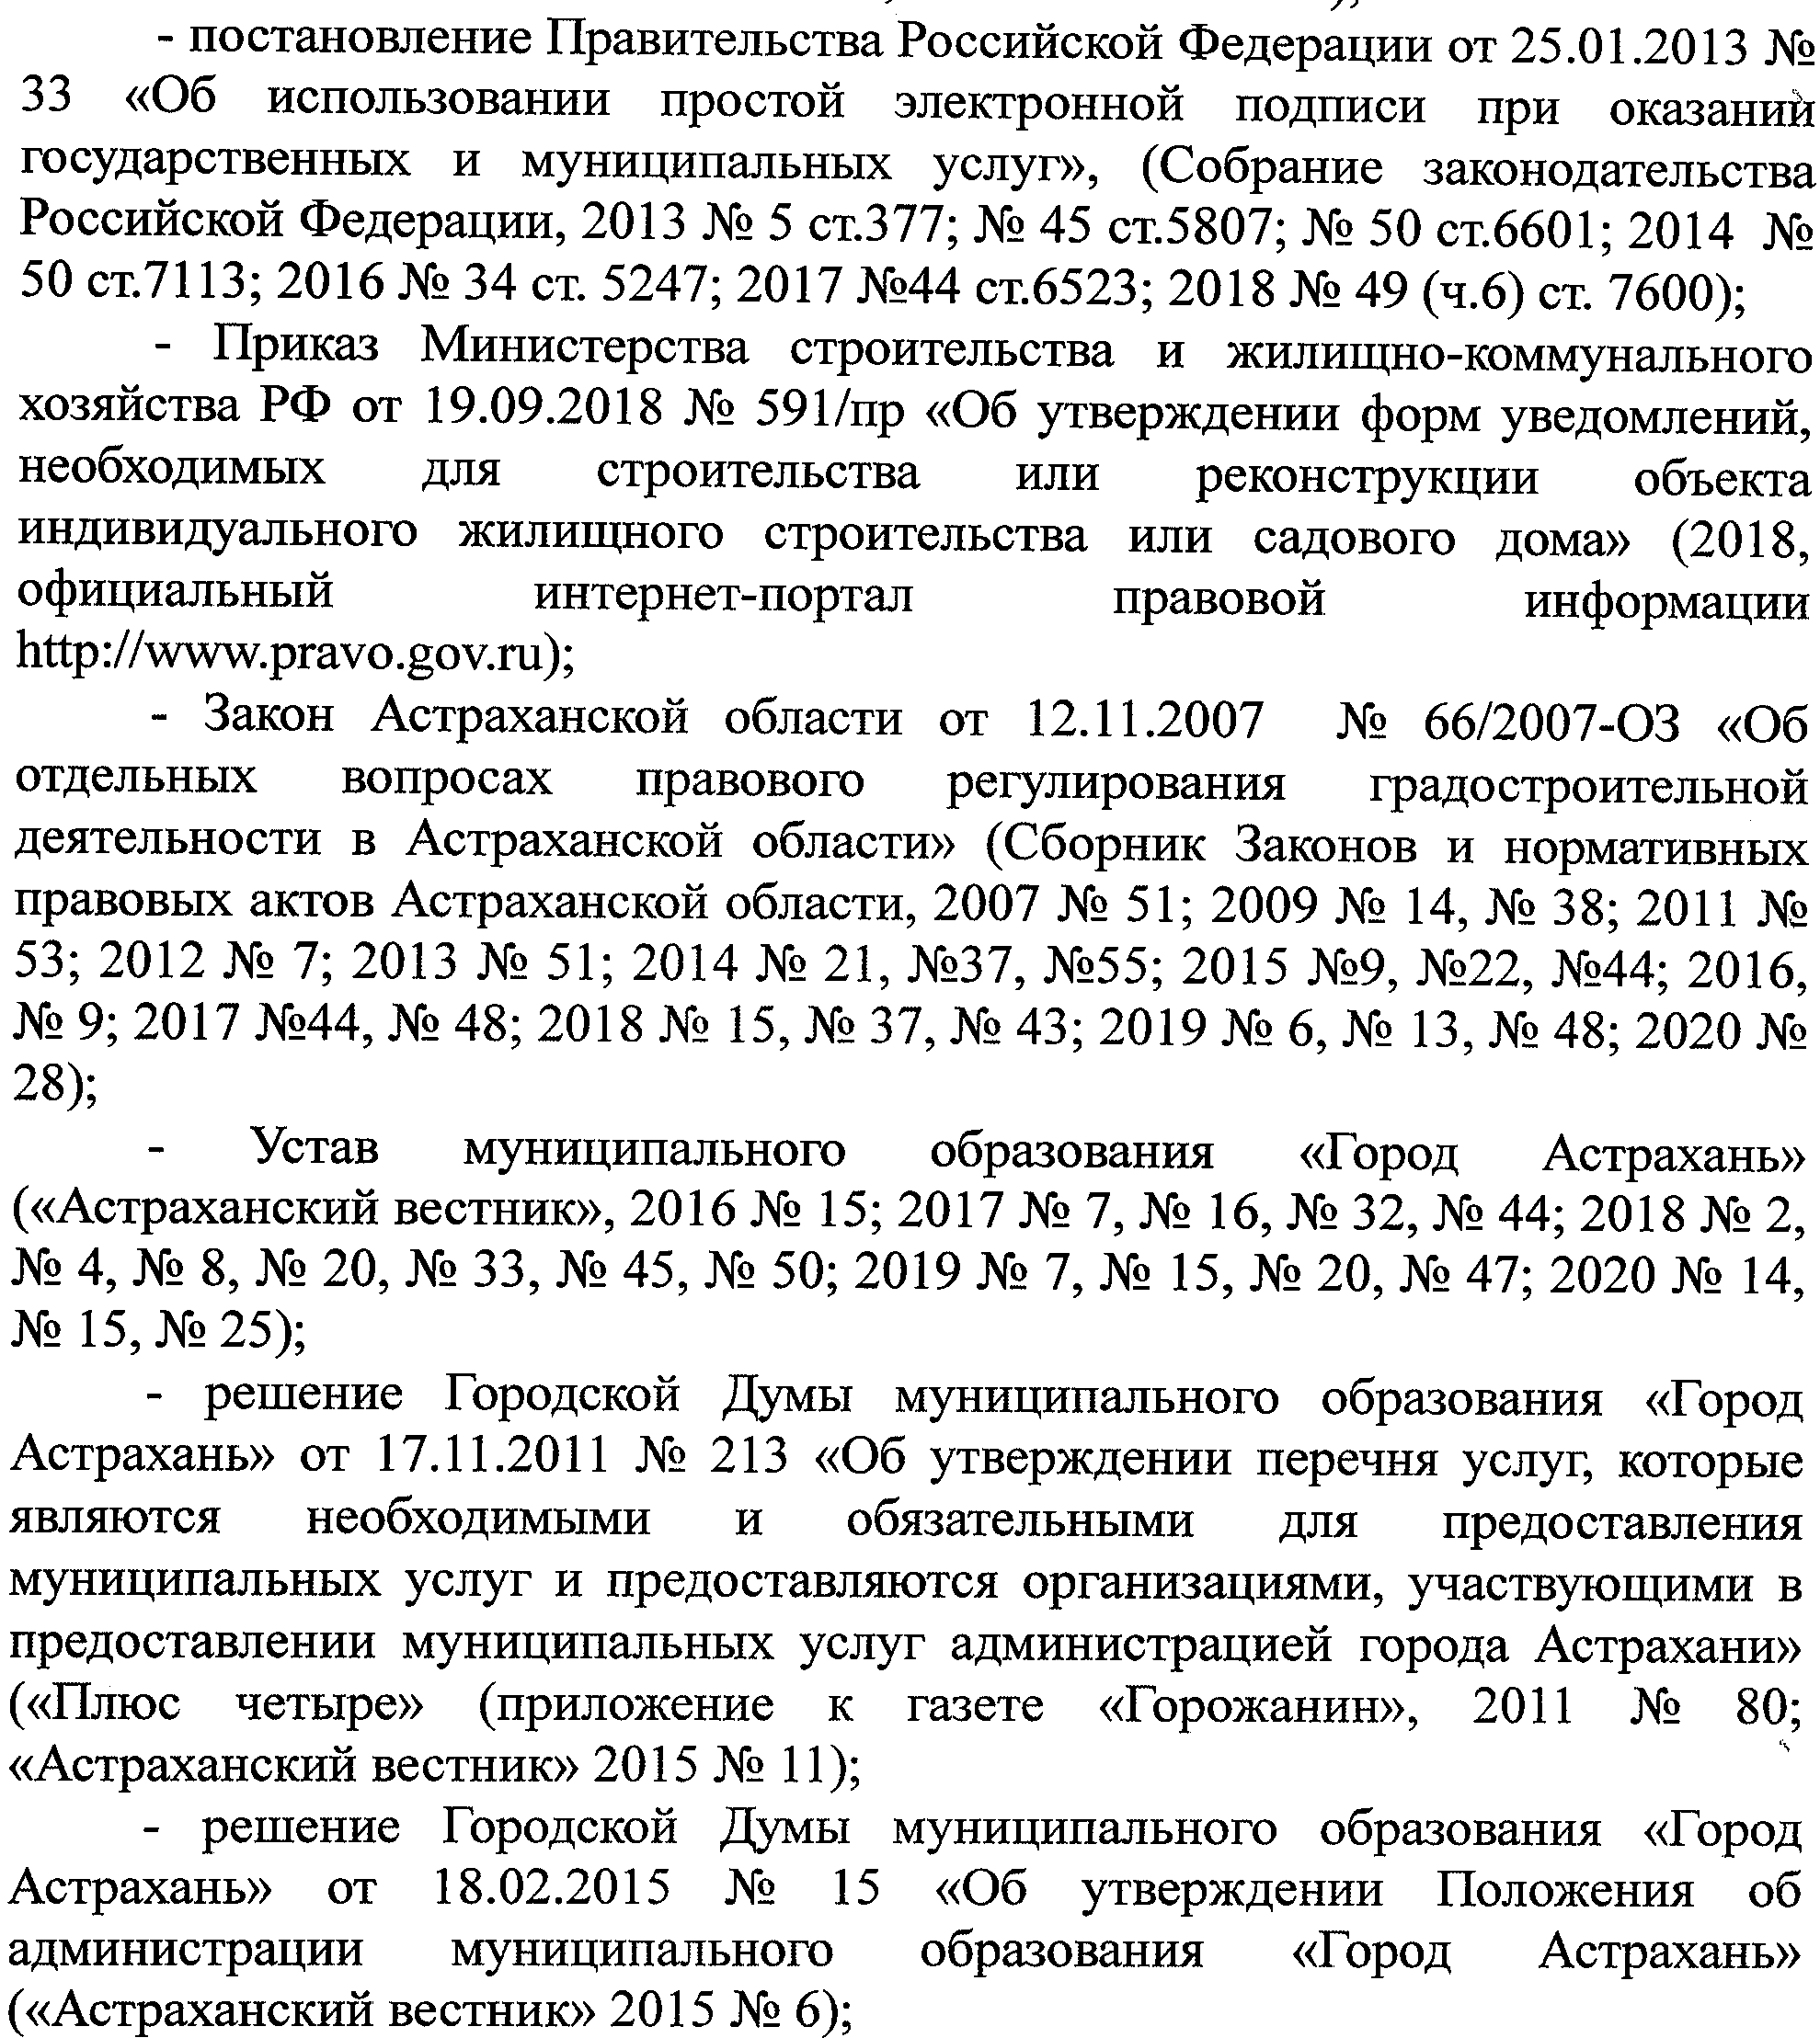
- решение Городской Думы муниципального образования «Город Астрахань» от 13.08.2015 № 70 «Об утверждении Положения об управлении по строительству, архитектуре и градостроительству администрации муниципального образования «Город Астрахань» («Астраханский вестник», 2015, № 35; 2018, № 35; 2019, № 53);
- постановление администрации города Астрахани от 01.11.2011 № 10322 «Об утверждении Порядка разработки и утверждения административных регламентов предоставления муниципальных услуг» («Плюс четыре» (приложение к газете «Горожанин») 2011, № 71; 2012, № 24);
- постановление администрации города Астрахани от 05.04.2012 № 2848 «Об утверждении Порядка предоставления и получения документов и информации путем межведомственного информационного взаимодействия при предоставлении муниципальных услуг в муниципальном образовании «Город Астрахань» («Плюс четыре» (приложение к газете «Горожанин») 2012, № 24);
- постановление администрации муниципального образования «Город Астрахань» от 07.03.2018 № 168 «Об утверждении перечня муниципальных услуг администрации муниципального образования «Город Астрахань», предоставляемых в многофункциональных центрах» («Астраханский вестник», 2018, № 10, № 28, № 47; 2019, № 12, № 48; 2020, № 35).»
2. Дополнить пункт 2.9 административного Регламента подпунктом 2.9.4 следующего содержания:
«2.9.4. Обращение заявителя (в письменном виде) с просьбой о прекращении предоставления муниципальной услуги является основанием для прекращения предоставления муниципальной услуги и возврата документов заявителю.».
3. Пункт 3.2 административного Регламента изложить в следующей редакции:
«3.2. Должностное лицо Управления, ответственное за выдачу документов, в сроки, указанные в подпункте 3.1.3 административного Регламента, также направляет, в том числе с использованием единой системы межведомственного электронного взаимодействия и подключаемых к ней региональных систем межведомственного электронного взаимодействия, копию уведомления о несоответствии построенных или реконструированных объекта индивидуального жилищного строительства или садового дома требованиям законодательства о градостроительной деятельности в ФГБУ «ФКП Росреестра», а также:
- в Службу строительного надзора Астраханской области в случае направления застройщику указанного уведомления по основанию, предусмотренному абзацами вторым или третьим подпункта 2.9.2 пункта 2.9 административного Регламента;
- в Службу государственной охраны объектов культурного наследия Астраханской области в случае направления застройщику указанного уведомления по основанию, предусмотренному абзацем третьим подпункта 2.9.2 пункта 2.9 административного Регламента;
- в Управление Федеральной службы государственной регистрации, кадастра и картографии по Астраханской области, управление муниципального контроля администрации муниципального образования «Город Астрахань» в случае направления застройщику указанного уведомления по основанию, предусмотренному абзацами четвертым или пятым подпункта 2.9.2 пункта 2.9 административного Регламента.».
4. В подпункте 5.4.2 пункта 5.4 административного Регламента, слова «главе администрации муниципального образования «Город Астрахань» заменить словами «главе муниципального образования «Город Астрахань».
5. В пункте 5.7 административного Регламента слова «нормативными правовыми актами субъектов Российской Федерации» заменить словами «нормативными правовыми актами Астраханской области».

